SYNTHÈSE D’UN ESTER À ODEUR FLORALE

Réaliser des synthèses en chimie organique
Capacités | Connaissances
Identifier les groupes caractéristiques de composés organiques sur des modèles moléculaires ou à l’aide d’un logiciel de représentations moléculaires.  Pour une entité chimique donnée, distinguer et reconnaître sa formule brute, sa formule semi-développée ou sa formule développée.  Obtenir la formule brute d’une entité à partir de sa formule développée ou de sa formule semi- développée.  Reconnaître, dans la formule d’une espèce chimique organique, les groupes caractéristiques :  -OH, -COR, -COOH, -COOR. | Savoir que :  - les alcools possèdent un groupe caractéristique -OH ;  - les cétones un groupe -COR ;  - les aldéhydes un groupe -COH ;  - les esters un groupe -COOR ;  - les acides carboxyliques un groupe -COOH.
Réaliser expérimentalement une estérification.  Écrire l’équation d’une réaction d’estérification.  Retrouver, à partir de la formule semi-développée d’un ester, les formules semi-développées de l’acide carboxylique et de l’alcool mis en jeu pour sa synthèse. | Savoir que les réactifs d’une réaction d’estérification sont un acide carboxylique et un alcool et que les produits de la réaction sont un ester et de l’eau.
Le benzoate de méthyle de formule C6H5COOCH3 est utilisé en parfumerie, il possède en effet une odeur agréable de goyave.
C’est un liquide qui bout à 199°C. On peut l’obtenir par réaction, en présence d’ions H⁺, de l’acide benzoïque avec le méthanol.

L’objectif de ce TP est de réaliser la synthèse en laboratoire du benzoate de méthyle.

Étude de la réaction de synthèse du benzoate de méthyle.

A l’aide du tableau en annexe, compléter le tableau suivant :

Nom | Famille | Groupe caractéristique | Formule développée | Formule semi-développée | Formule brute | Modèle moléculaire
Acide benzoïque |  |  |  | 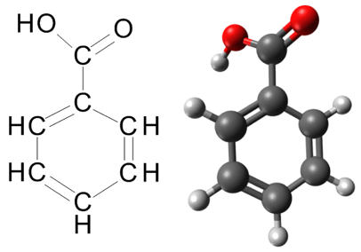 |  | 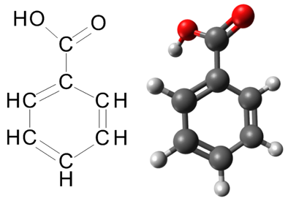
Méthanol |  |  | 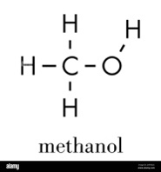 |  |  | 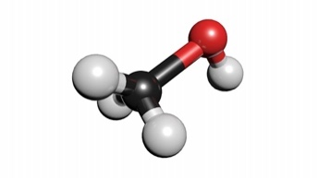
Benzoate de méthyle |  |  |  |  | C₈H₈O₂ | 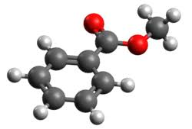

L’ester est synthétisé à partir d’acide benzoïque et de méthanol.
L’équation de la réaction modélisant cette transformation chimique est donnée ci-dessous :

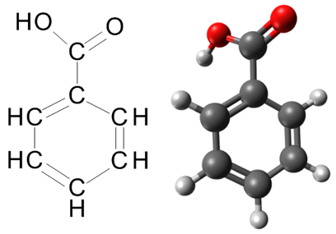 | + | 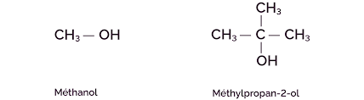 |  | 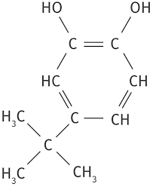 | + | ……..
Acide benzoïque |  | Méthanol |  | Benzoate de méthyle |  | ……..

  - Compléter sur les pointillés la formule du dernier produit ainsi que son nom.

  - Quel nom porte cette réaction ?

…………………………………………………………………………………………………………………..

Étude du mode opératoire.

Les 3 étapes du protocole de synthèse de l’ester listées dans le tableau suivant.

  - Retrouver l’ordre chronologique en reliant chaque étape à l’expérience correspondante.

Etape 1 |   | Chauffer à reflux sous la hotte pendant 1 heure sous ébullition douce.
Etape 2 |   | Dans un ballon, introduire 30 mL d'acide benzoïque, 10 mL de méthanol, 3 gouttes d'acide sulfurique concentré et quelques grains de pierre ponce.
Etape 3 |   | Agiter en dégazant régulièrement et séparer les deux phases en éliminant la phase aqueuse. Garder la phase organique dans l’ampoule.
Etape 4 |   | Après refroidissement, verser le contenu du ballon dans une ampoule à décanter contenant environ 50 mL d’une solution saturée de chlorure de sodium (eau salée saturée).
Etape 5 |   | Sécher la phase organique avec du chlorure de magnésium anhydre puis filtrer en recueillant le filtrat dans un erlenmeyer propre et sec.
Etape 6 |   | Ajouter alors à la phase organique 50 mL d’une solution aqueuse d’hydrogénocarbonate de sodium. Dégazer puis séparer les deux phases après décantation.

  - Le montage représenté ci-dessous correspond au protocole de synthèse.

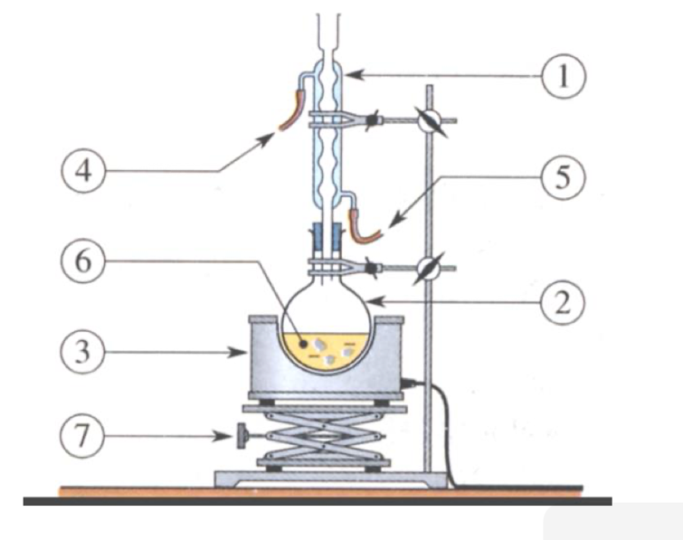

Relier les mots suivants sur les numéros correspondants :

Mélange réactionnel   1
Réfrigérant à boules   2
Entrée eau froide   3
Sortie   4
Ballon   5
Chauffe ballon   6
Support élévateur   7

  - Dans l’annexe sont donnés les caractéristiques des différents réactifs.
On a relevé les 4 pictogrammes de sécurité des réactifs, donner les noms et les précautions opératoires à prendre.

Pictogramme | Nom | Précautions à prendre
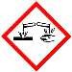 | ……………..
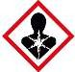 | ……………..
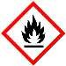 | ……………..
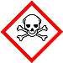 | ……………..

I – Synthèse du benzoate de méthyle
ATTENTION la manipulation des acides concentrés (acide sulfurique concentré) nécessite l’utilisation des lunettes et des gants de protection.

- Dans un ballon de 250 mL, introduire :

- de manière précise 12,2 g d’acide benzoïque en poudre.
- à l’aide d’une éprouvette graduée, 40 mL de méthanol.
La dissolution n’est pas parfaite, mais le chauffage à reflux qui suit permettra de dissoudre complètement l’acide.
- à l’aide d’une pipette munie d’une propipette, ajouter 3 gouttes d’acide sulfurique concentré.
- quelques grains de pierre ponce.

- Alimenter le réfrigérant en eau (ATTENTION, ouvrir très progressivement le robinet) et porter le mélange à ébullition douce pendant 60 minutes.
Au bout de 40 minutes on a déjà un ester formé mais la quantité est faible.

- Arrêter le chauffage et abaisser le chauffe ballon.

- Retirer le ballon du montage et laisser refroidir le mélange réactionnel à l’air ambiant puis dans un bain d’eau froide.
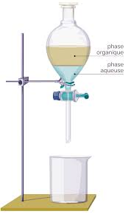
II – Extraction de l’ester

- Verser ensuite le contenu du ballon dans une ampoule à décanter contenant environ 50 mL d’une solution saturée de chlorure de sodium. (ATTENTION : retenir les grains de pierre ponce).

On obtient deux phases.

- Identifier les deux phases ci-contre obtenues à l’aide du tableau de données : - phase organique (ester)
- phase aqueuse (eau)

- Agiter doucement quelques instants (en dégazant régulièrement).
Le dégazage est très faible. Ne pas agiter beaucoup sinon le temps de décantation va être long…

- Attendre quelques minutes afin d’obtenir deux phases bien distinctes.

- Éliminer dans un bécher la phase inférieure.

- Ajouter dans l’ampoule 60 mL d’une solution aqueuse d’hydrogénocarbonate de sodium à 5%.

- Agiter prudemment quelques instants (en dégazant régulièrement).
Le dégazage est violent. Faire attention quand on ouvre le robinet de l’ampoule.

- Éliminer dans un bécher la phase inférieure.

- Recueillir la dernière phase dans un bécher et ajouter du sulfate de cuivre anhydre.

- Filtrer la solution et récupérer le filtrat dans un erlenmeyer propre et sec.

Annexe

TABLEAU 1

Famille | Groupe caractéristique | Exemples
 |  | Nom | Formule développée | Formule semi développée | Formule brute | Modèle moléculaire
Alcool | 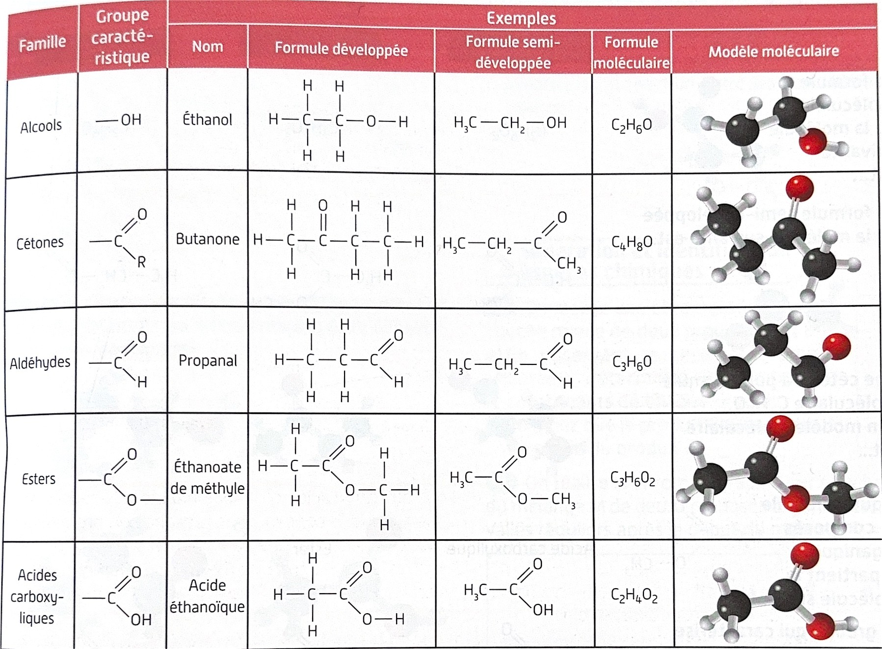 | Ethanol |  |  | C₂H₆O | 
Cétone | 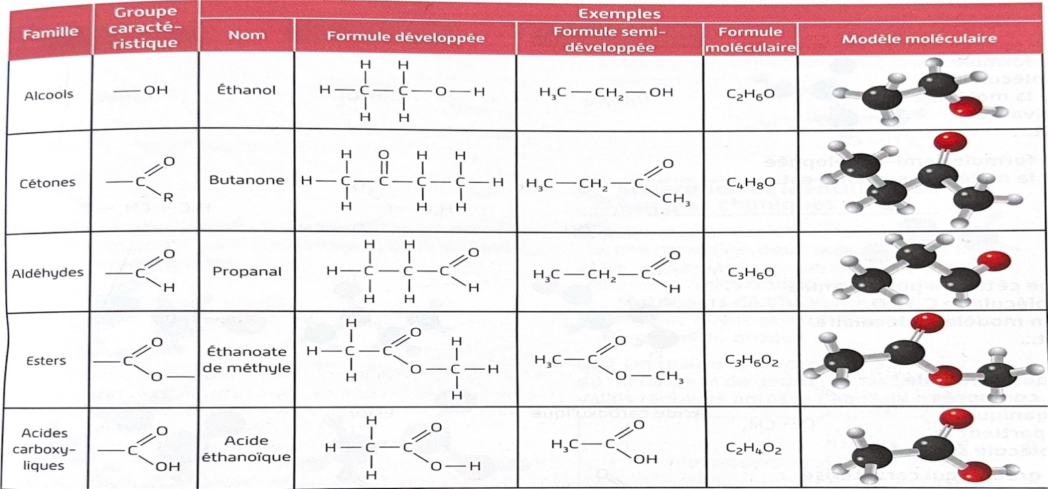 | Butanol | 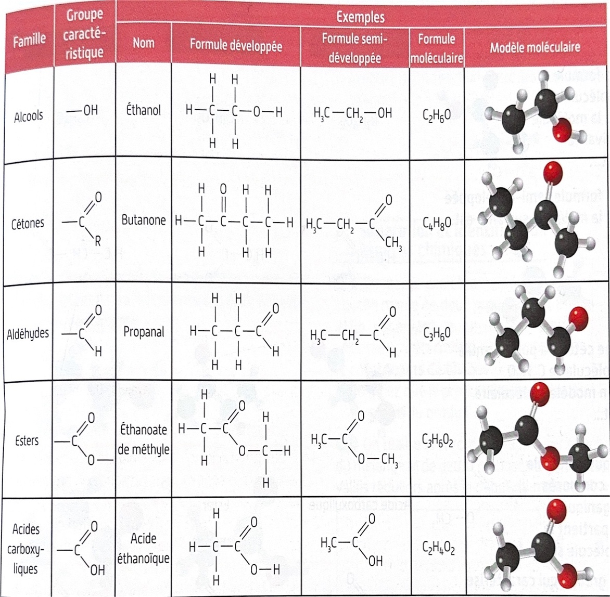 |  | C₄H₈O | 
Aldéhyde | 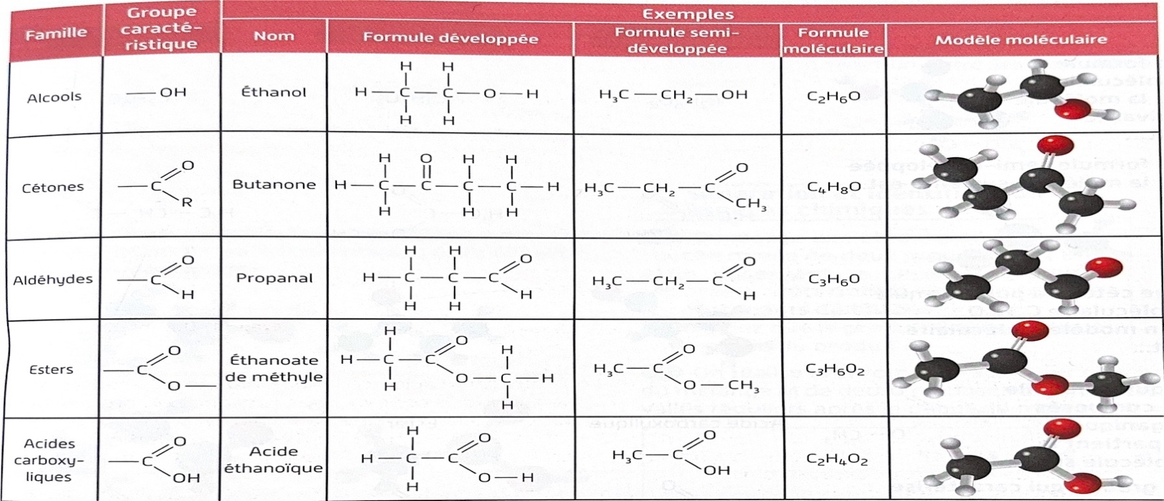 | Propanal |  |  | C₃H₆O | 
Ester | 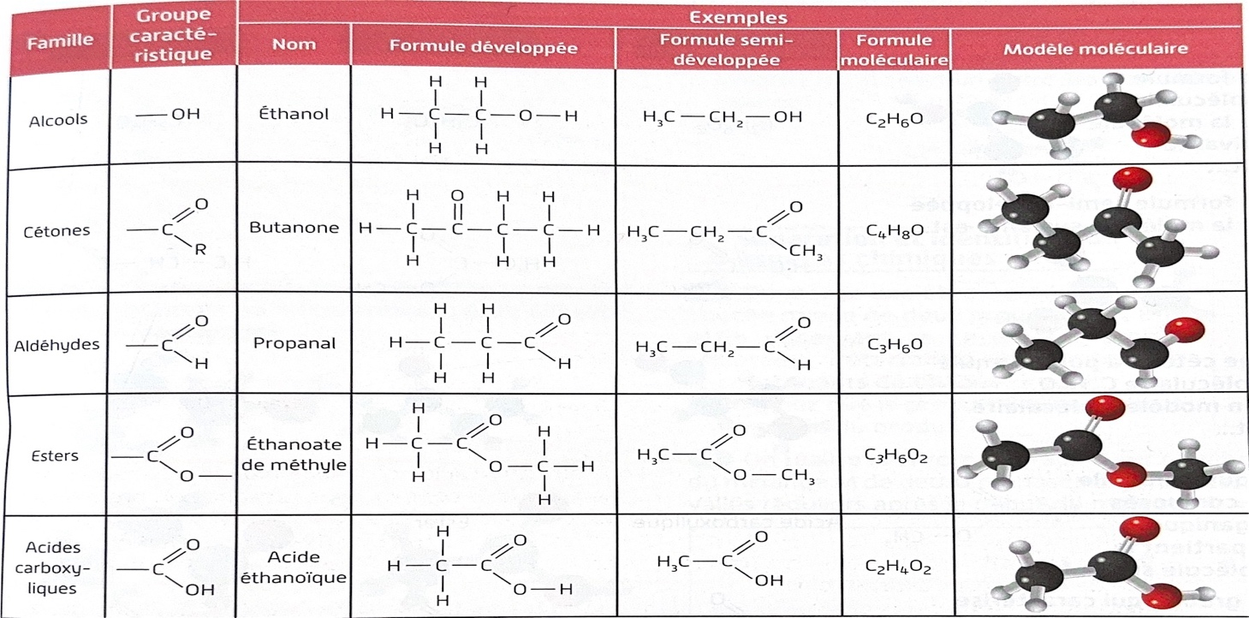 | Ethanoate de méthyle | 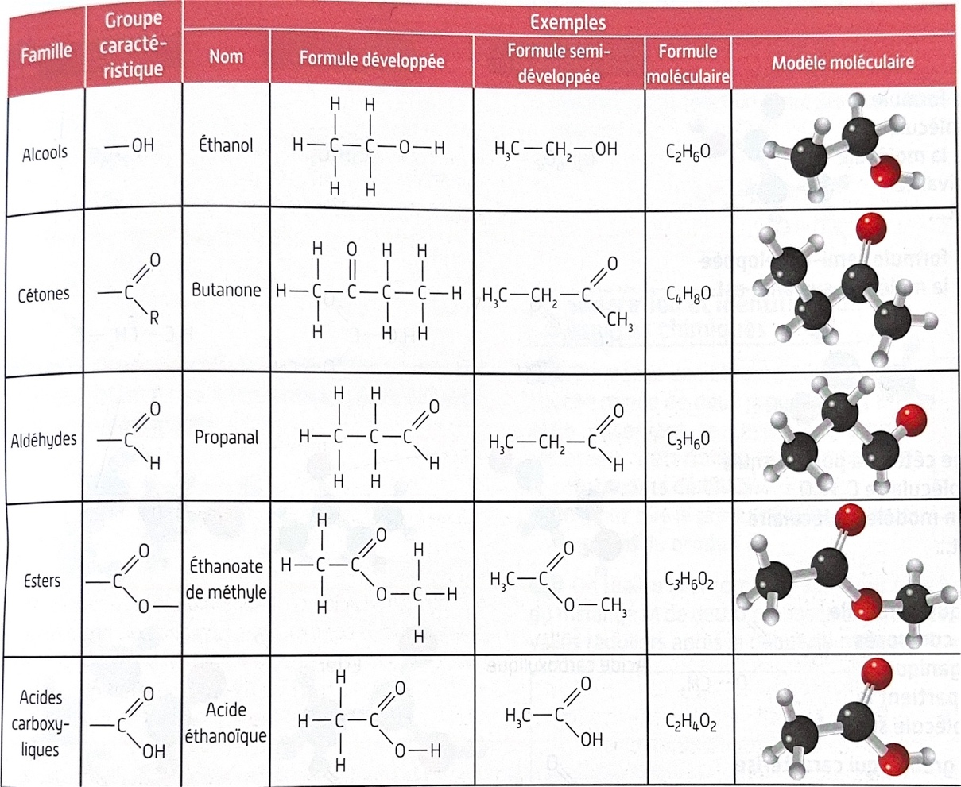 |  | C₃H₆O₂ | 
Acide carboxylique | 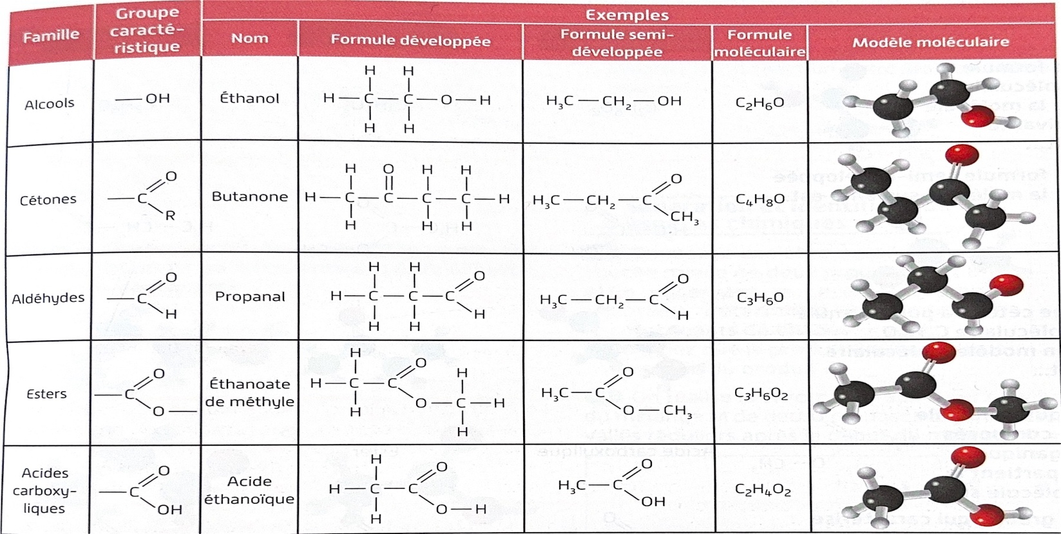 | Acide éthanoïque | 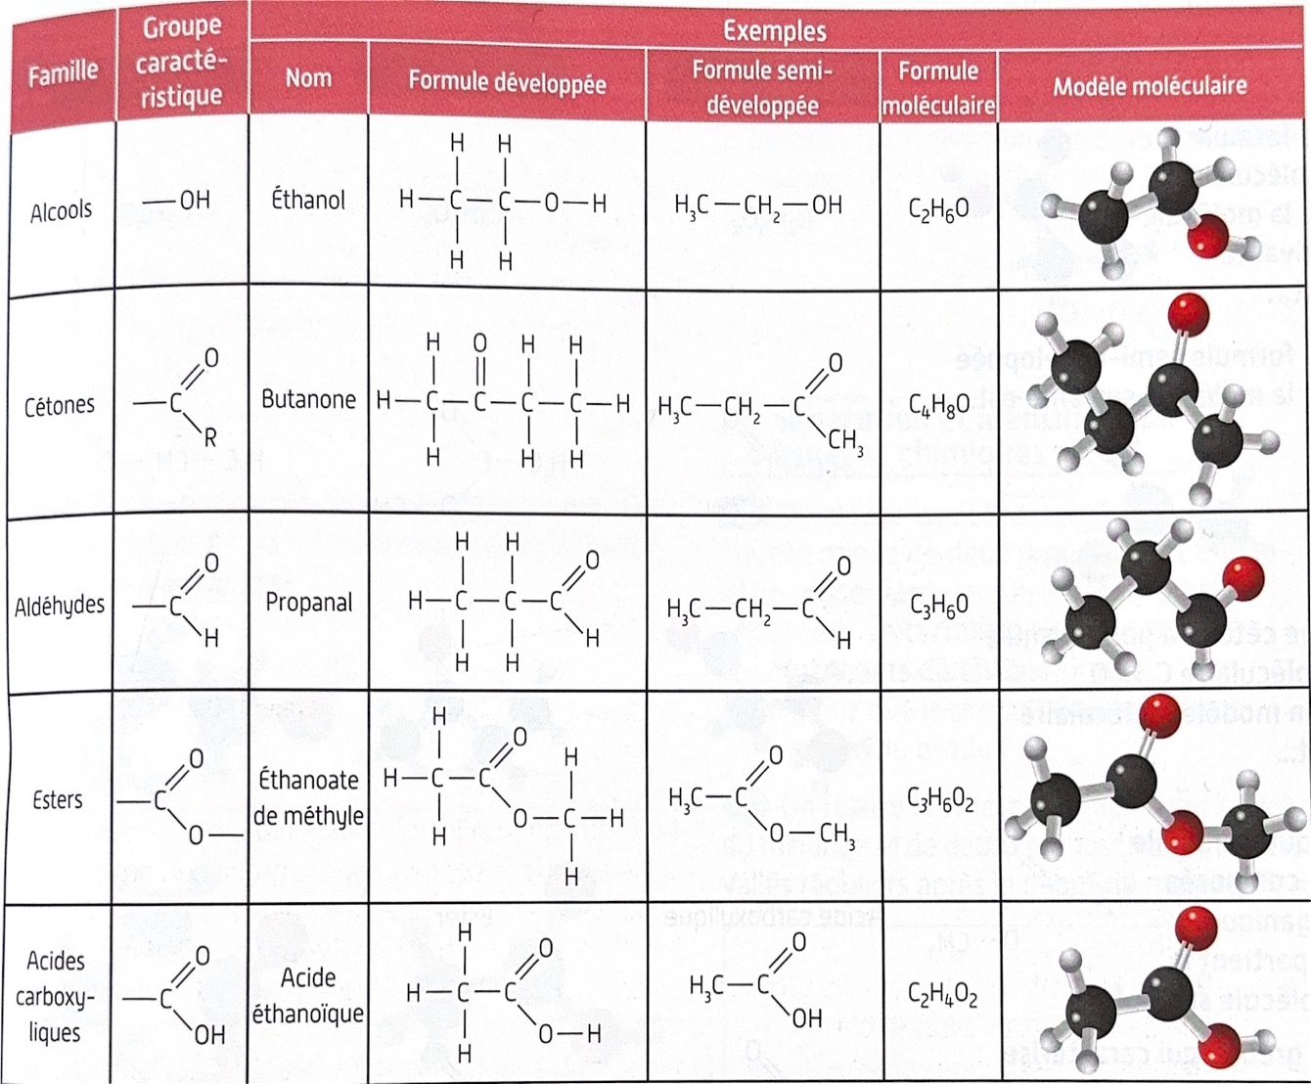 |  | C₂H₄O₂ | 

TABLEAU 2

Espèces chimiques | Acide benzoïque | Méthanol | Benzoate de méthyle | Eau salée saturée
Formule brute | C7H6O2 | CH4O | C8H8O2
Masse volumique (g·mL–1) |  | 0,79 | 1,1 | 1,2
Solubilité dans l’eau | Très faible | Très grande | Très faible
Solubilité dans l’eau salée | Très faible | Très grande | Insoluble
Pictogrammes de sécurité |  | 
 |  | 
 |  | 

